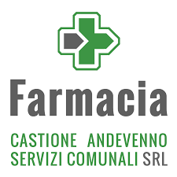

Farmacia di Castione Andevenno
15% | Farmaci senza obbligo di prescrizione e da banco, cioè senza l’obbligo della ricetta  medica (es. MOMENT, ZERINOL, BISOLVON SCIROPPO)
15% | Parafarmaci (es. alcuni Integratori alimentari…)
15% | Dispositivi medici (es. alcune medicazioni…)
La categoria a cui appartiene il farmaco è regolamentata da norme di legge ed è indicata in automatico sul computer in dotazione alla farmacia; pertanto per ogni farmaco è opportuno chiedere al farmacista la categoria di appartenenza per verificare se soggetto a sconto.

